Семихова Виктория Викторовна,
учитель музыки и вокала
МБОУ гимназии №18 города Краснодара.

Авторская разработка внеклассного
мероприятия в летнем лагере
«Шляпный концерт – конкурс.»

1-5 классы

Сегодня шляпный день у нас.
И в этот яркий, звёздный час
Увидите сейчас концерт.
Спящих и грустных в зале нет.

Старались все:
Стихи писали
И песни дружно сочиняли,
В отряды шляпы завезли,
Придуманы они детьми.

А сколько в зале шляп сейчас?
Вы руку поднимите…Класс!
А кепки есть?
Панамы? Да.
Вы просто молодцы, друзья!

Настал торжественный момент.
Для вас сейчас
Шляпный концерт!

Песни: «Соломенное лето» А.Варламов.
«Весёлая песенка» Филонова Даша (авторская)
Песня–танец «Аргентина» автор неизвестен
«Песенка о лете» из мультфильма «Дед Мороз и лето».
«Клоун» Бойченко Лиза (авторская)
«Кролик и Улитка» автор Е. Соболева. Вокальный цикл.
« Доброе лето» автор Виктор Ударцев.
« Дельфины » автор неизвестен.
«Детство» Ю.Шатунов (финал праздника и начало
дискотеки)
«Бананамама» музыка и слова Любаши.

(В концерте можно использовать разные песни. Главное,чтоб они зажигали зал и были дополнены танцевальной композицией, в которой участвуют как можно больше детей.)

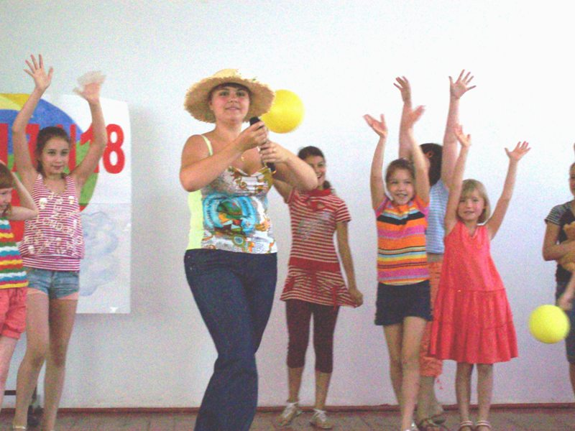

Песенка «Соломенное лето».
Исполняет вожатая 3 отряд, Маршева Аня.

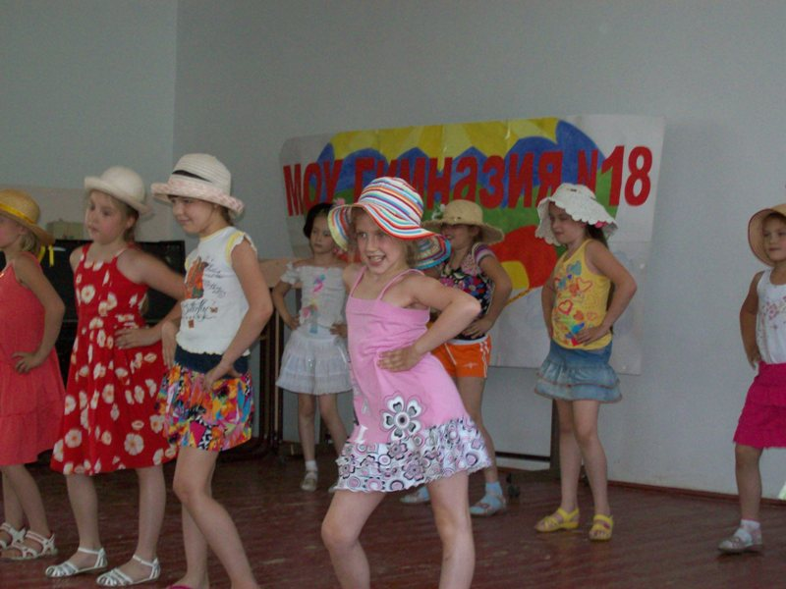
Танец «Вечеринка на пляже», постановщик –
вожатая 3 отряда Маршева Аня.
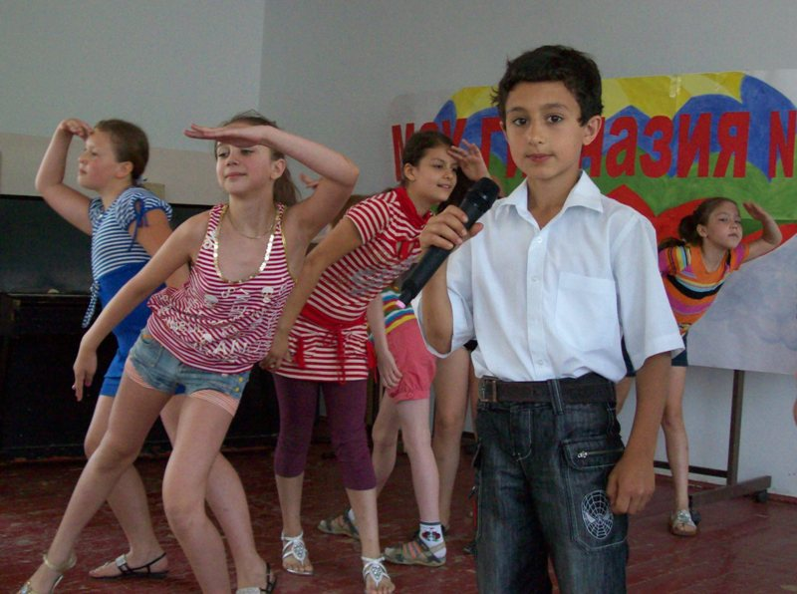

Песня «Аргентина», исполняет Тонян Артур, 4»Б»класс.

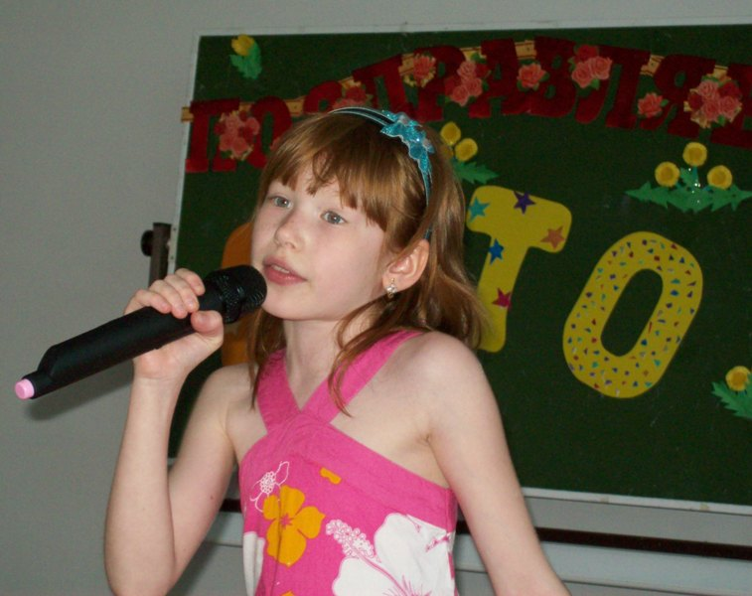

«Весёлая песенка»
Слова Филоновой Даши, 3»А» класс.
Музыка Семиховой В.В.
Исполняет песню Филонова Даша.

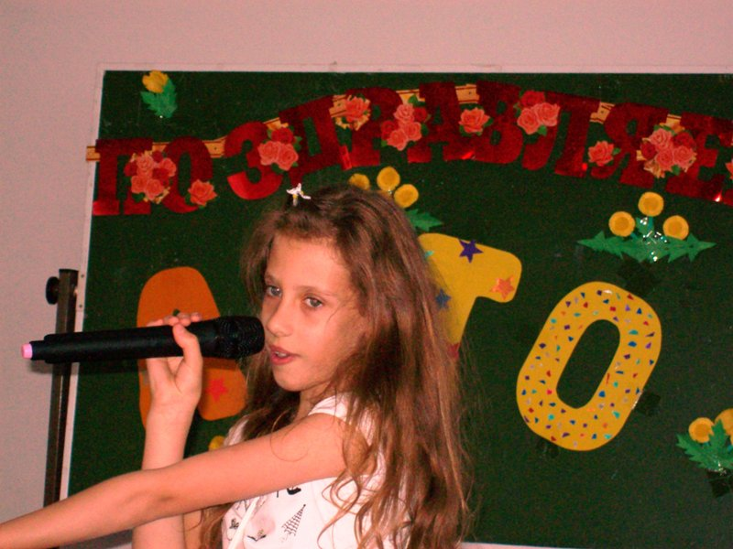

Песенка «Клоун»
Слова Бойченко Лизы, 3»Г» класс.
Музыка Семиховой В.В.
Исполняет песню Бойченко Лиза.

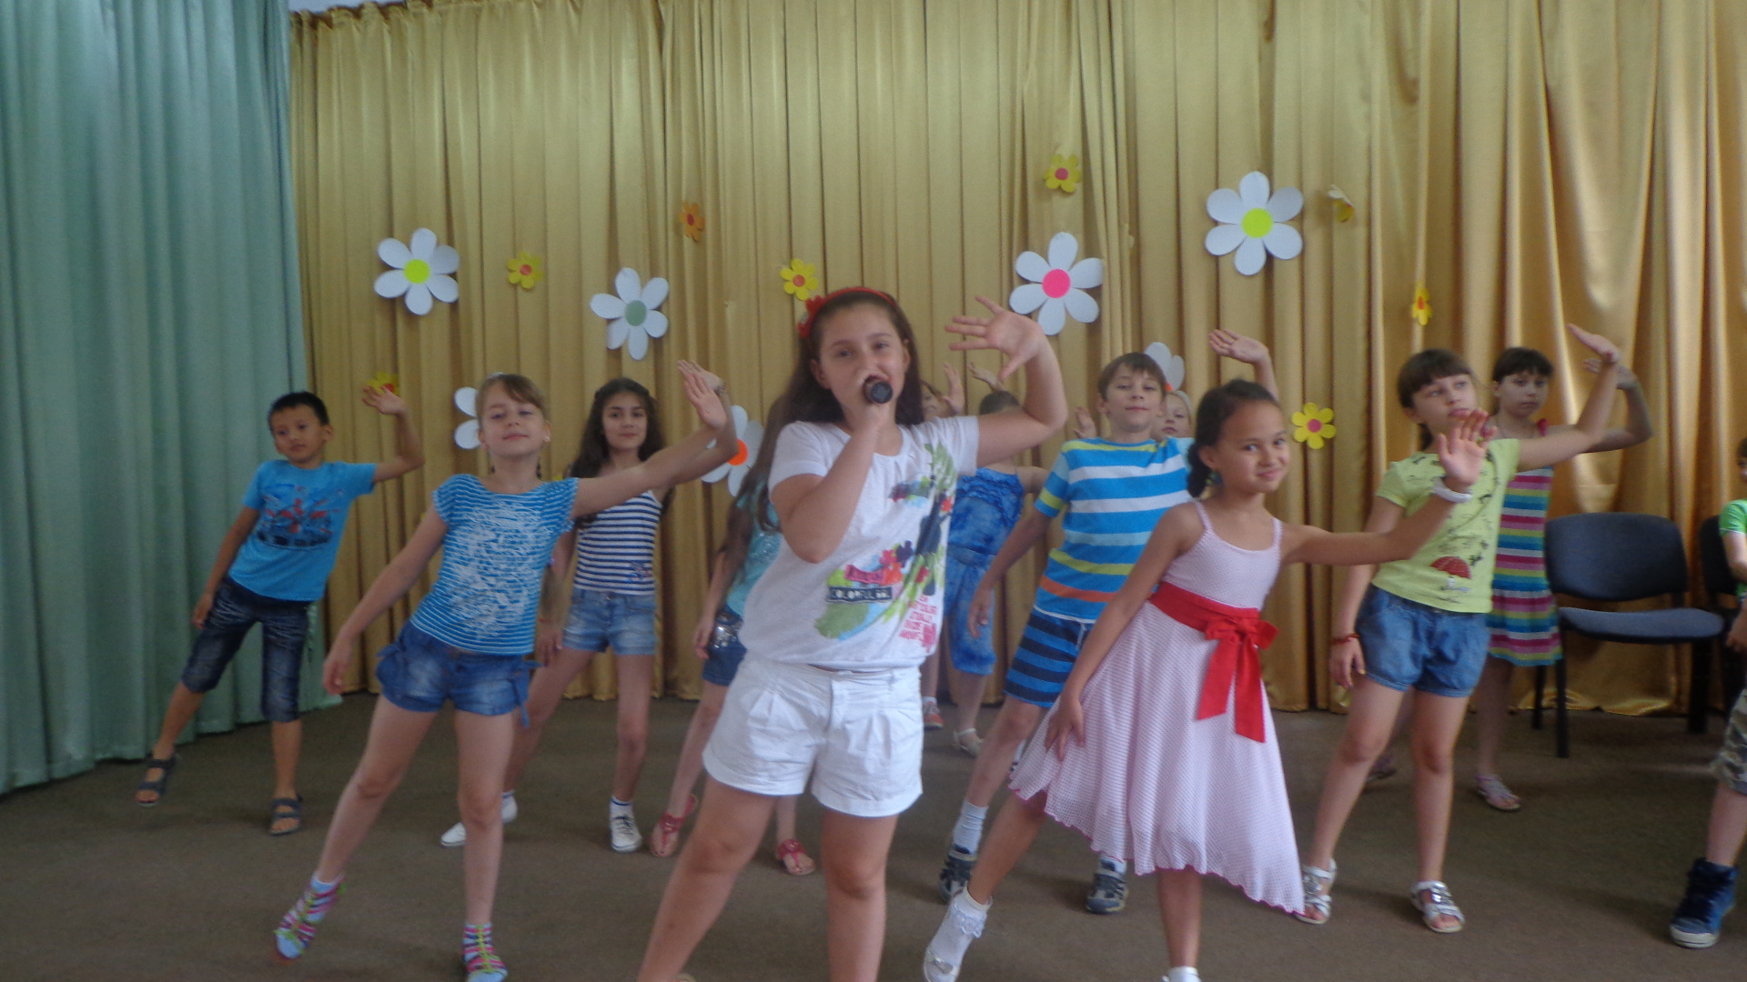

Песня «Дельфины» в исполнении Шелудько Лизы,
5»В» класс.

ПЕСНЯ - ДУЭТ «КРОЛИК И УЛИТКА« слова и музыка Е. Соболевой.
Вокальный цикл «Картинки в лужах»
- Улитка, улитка, пойдёмте со мной
На бал во дворец к королеве лесной!

- Да я бы пошла, но прощенье прошу,
Вы, Кролик, забыли, что я не пляшу.

- Охота скучать у себя в конуре,
Когда так приятно скучать при дворе.

- Как брошу я, Кролик, свою конуру?
Являться нельзя голышом ко двору.

-Ах, вот, что, садитесь скорей на меня,
И вас довезу я не хуже коня.

- Зачем торопиться, попив, да поев…
И здесь я прекраснее всех королев!

- Глупцам и среди лопухов благодать.
Прощайте, Улитка, боюсь опоздать.

- Прощай, да прощай, но вчера под лопух
Ко мне долетел удивительный слух.

- Я – гость королевы, на праздник скачу.
А слухов я ваших и знать не хочу.

- И, правда, чего не встречаешь в лесу…
Слыхал? Королевой - то кличат лису.

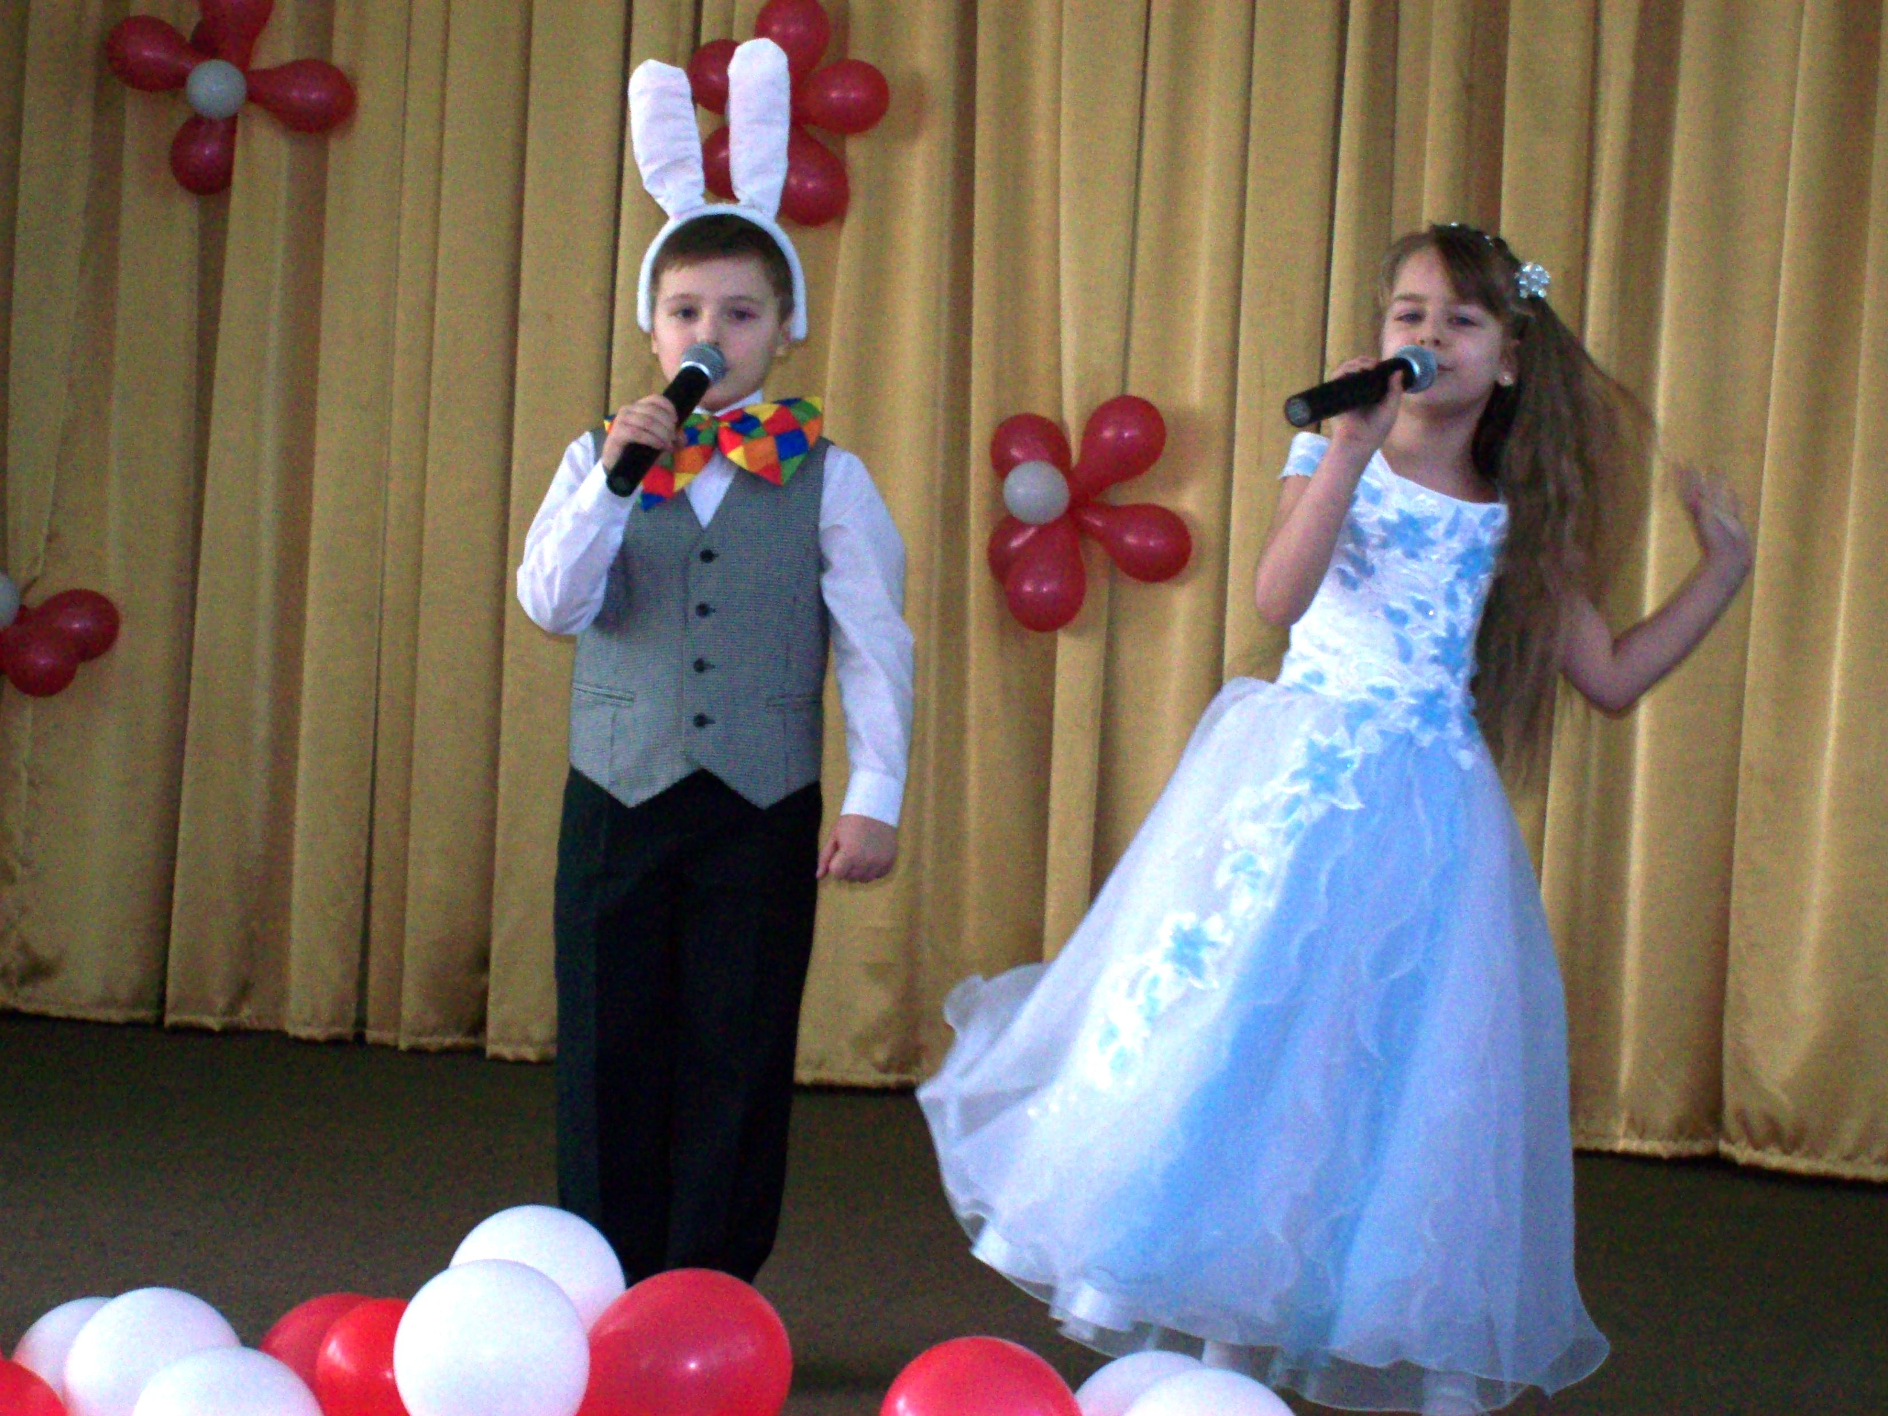
Коцарев Коля и Захарченко Света
в роли Кролика и Улитки, 2»А» класс.

К О Н К У Р С Ы:

- «Закончить стих»
(Работа с залом. За лучшую рифму - приз)

А) Эта шляпа лучше всех
………………………. (Ждёт её большой успех!)

Б) Соломенная шляпа на солнышке лежит
……………………… (А бантик золотистый на солнышке блестит.)

В) Видел шляпку Шапокляк.
……………………… (Не воспитать её никак.)

Г) Какой чудесный шляпный день!
……………………… (И веселиться нам не лень!)

Д) Пусть дети счастливо живут
……………………… (И песни звонкие поют.)

Е) Раскройте, ребята, ваши таланты!
……………………… ( На этом концерте вы все дебютанты.)

Ж) Кто сегодня лучше всех…
…………………………(Того ждёт всегда успех!)
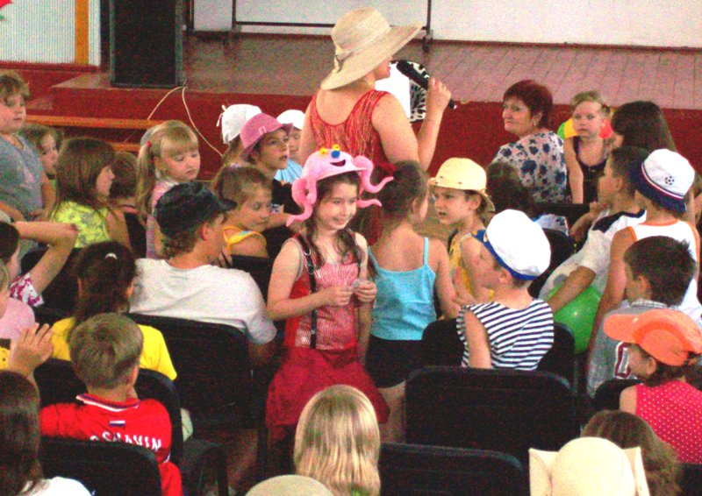

2.« Самая, самая шляпа…»

По отрядам было дано задание: подготовить шляпу, сделанную своими руками.
Нужно её представить и рассказать, для чего она нужна и где её одевают?

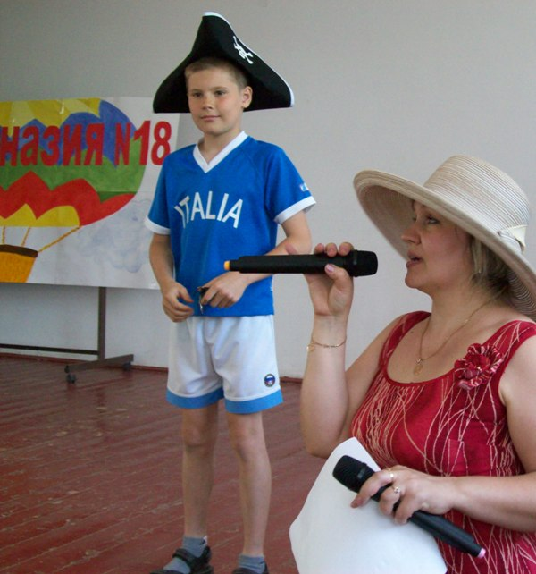 2место Алексей Норков, 3 отряд

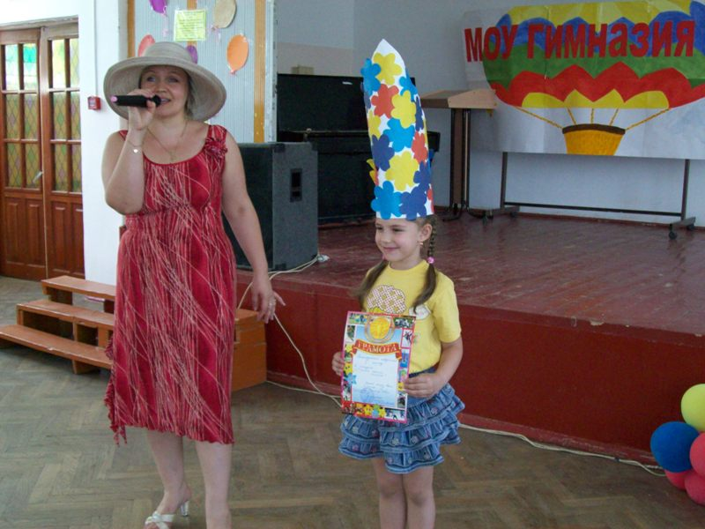
Победитель конкурса «Самая, самая шляпа», 5 отряд, Перова Юля.

3.А в т о р с к и е с т и х и д е т е й.

Стихи о шляпках.
Блеснуло солнышко в окно
И летом засияло,
И спрятать нос нам от него
Под шляпой стало надо.

Но столько шляп на свете есть,
Что взгляд пошёл наш кругом.
Но знаем мы, что летом нам
Без шляпы будет худо. Автор: Колосова Даша

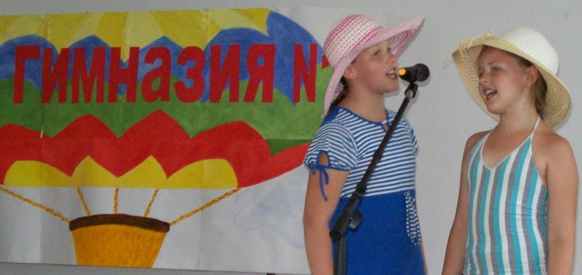

Авторская «Песенка про шляпки».
Слова Скрипко Тани и Колосовой Даши,
3 «А» класс, Музыка Семиховой В.В.

1 куплет: Маленькая шляпка для котёнка
И небольшая для щенка.
Шляпки, шляпки в голове девчонки.
Шляпки в моде будут всегда!

Припев: Синяя, красная,
Жёлтая, атласная.
Все они прекрасные,
Красивые и классные! – 2 раза

2 куплет: Утром встану, умоюсь, оденусь
И надену шляпку свою.
Розовая с бантиком – так модно,
Я шляпки очень люблю!

Припев: Синяя, красная,
Жёлтая, атласная.
Все они прекрасные,
Красивые и классные! – 2 раза

СТИХИ

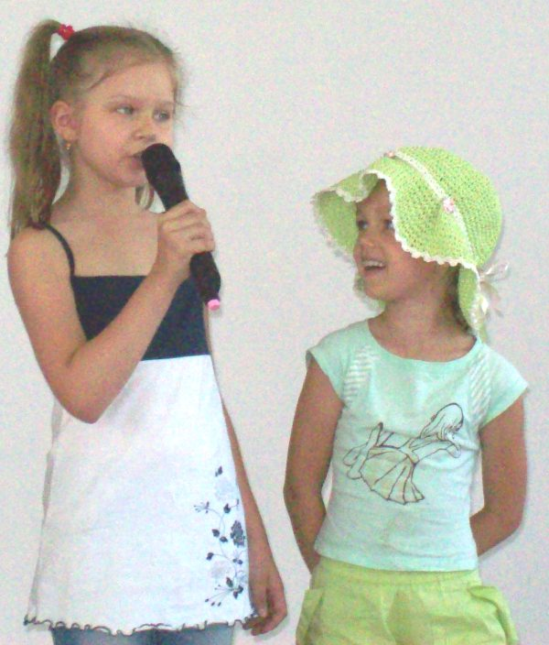

Лето

Жёлтое солнце,
Синее небо,
Качусь по тропинке лесной.
И сердце наполнилось радостью лета.
Всё это случилось со мной.
Автор: Орловская Алёна.

Красота.

Красивые поляны,
Цветочные луга.
Высокие деревья
Стремятся в облака.

А если присмотреться,
Увидишь всё вокруг,
Как птички - веселушки
Смеются и поют.
Автор: Целовальников Никита, 4«Д» класс.

Раскручу я глобус.

Раскручу я глобус,
Пальцем в него ткну
И сяду на автобус
В дальнюю страну.

Только где бы ни был,
Чтобы не видал,
Лучший город в мире –
Это Краснодар!

Автор: Куничкин Иван, 2 «А» класс.

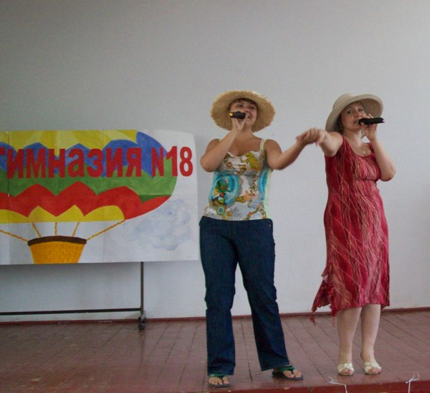

Вокальный дуэт с песенкой о лете.

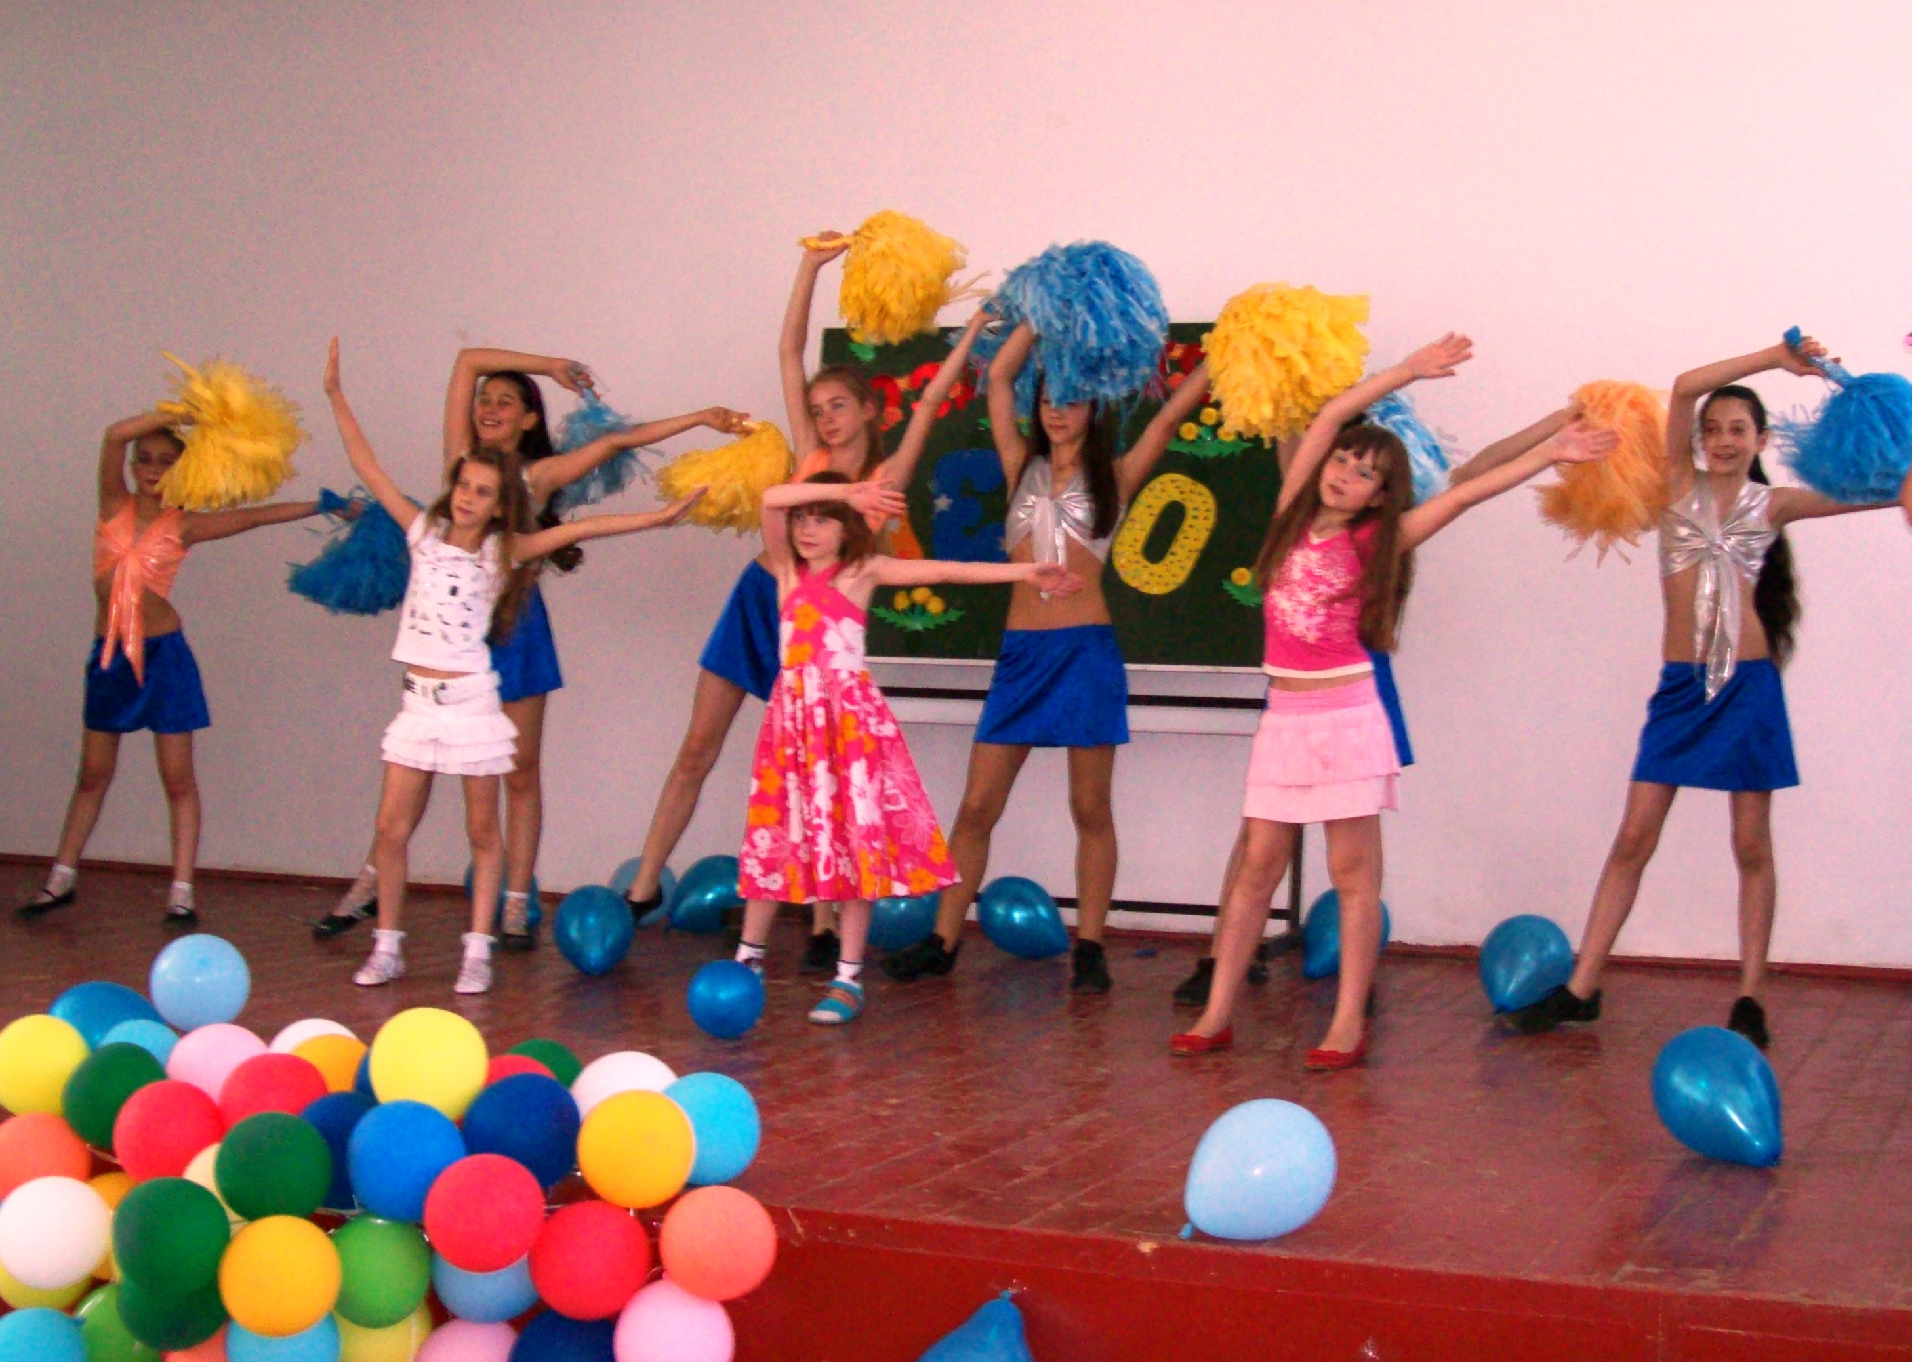

Песня «Детство» исполнители -1 отряд.

В лагере летнем
Мы дружно играли,
Мы пели, плясали,
Спортсменами стали.
На сцене практически все выступали
И дискотеку мы дружно все ждали.

Поэты, танцоры, певцы, акробаты.
Талантливы все наши ребята.
Спасибо тебе, наш лагерь родной
И мы ещё встретимся вместе с тобой!

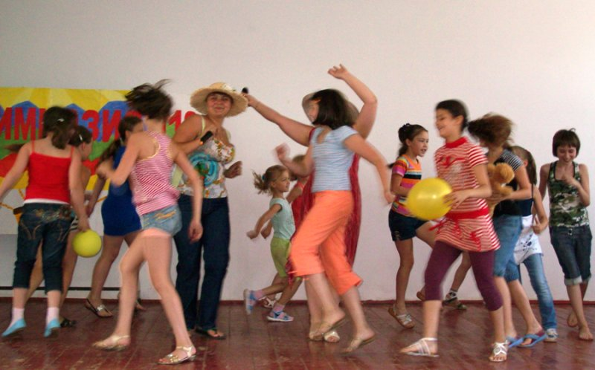

Праздник был завершен весёлой дискотекой на сцене.

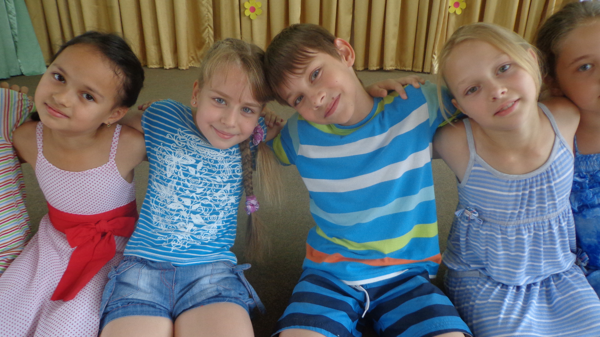

Концерт стал настоящим праздником,
ребята нашли новых друзей.

Фото на память

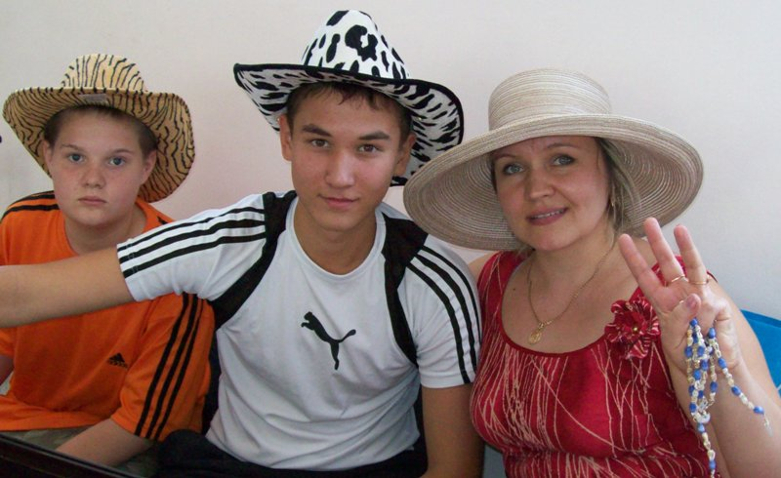
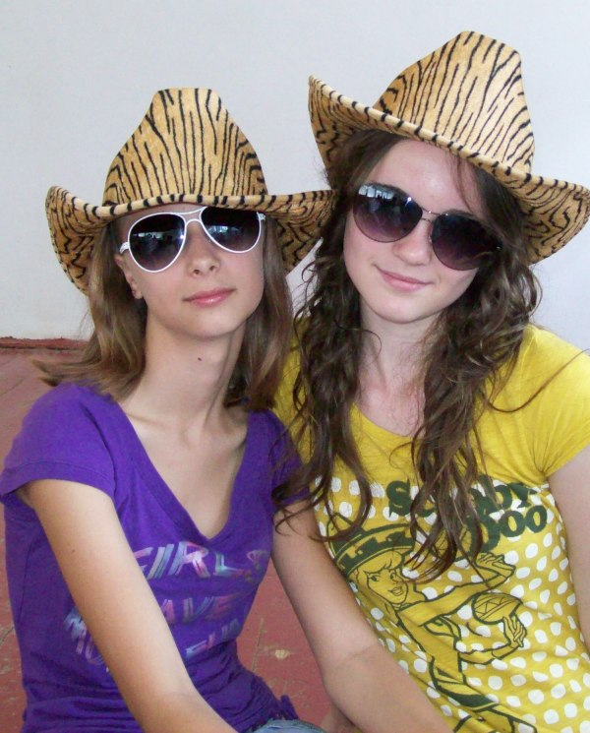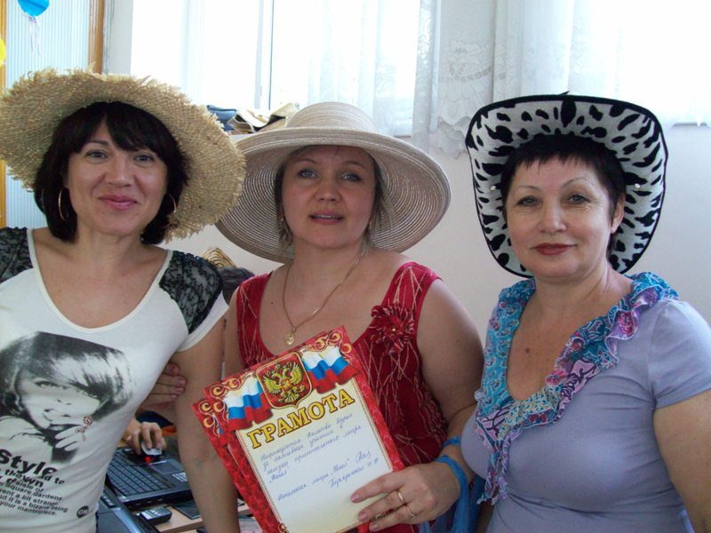

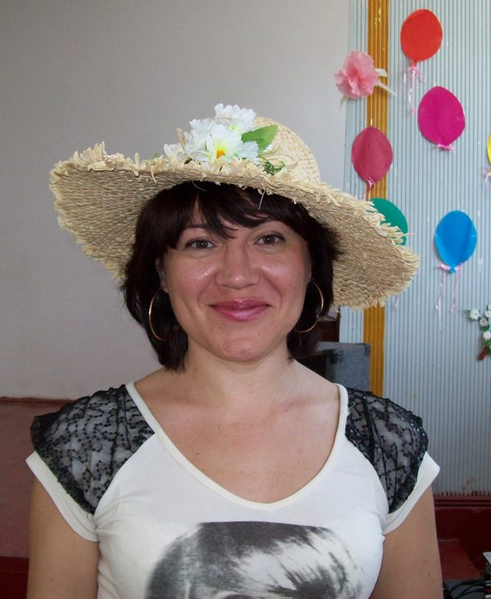
Воспитатели, вожатые и музыкальный руководитель праздника.

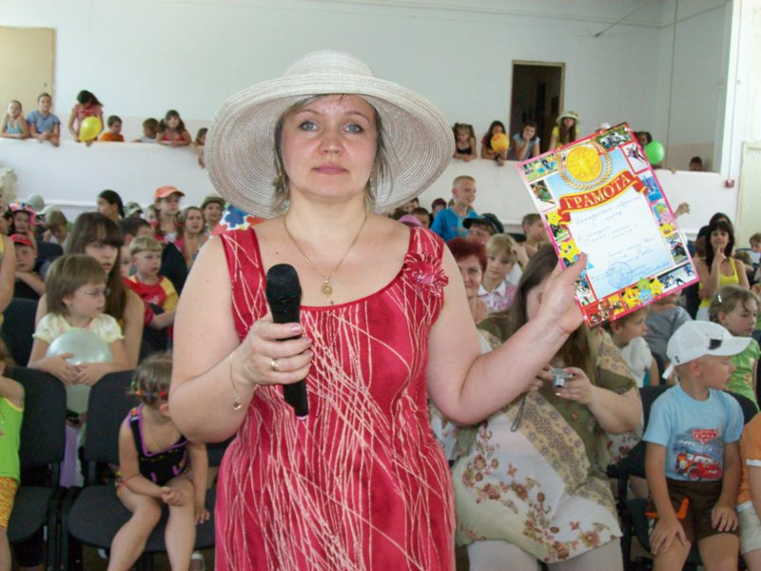

Награждение активных жителей летнего лагеря, всех певцов, актёров, танцоров, поэтов и режиссёров. Ребята получили грамоты и памятные призы.

Июнь 2012 год.

Литература:

- Авторские стихи Семиховой В.В.

